**Exercice 1**

**Création du premier conteneur**

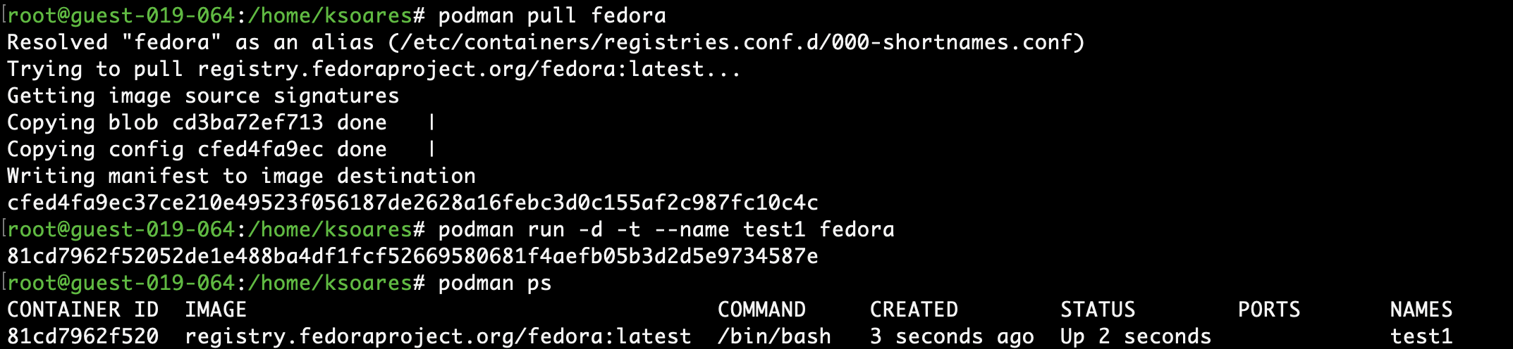

**Test de l’attachement / détachement (avec ctrl+P ctrl+Q)**

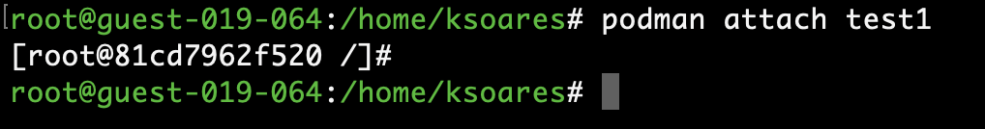

**Test des options « run » et « exec »**

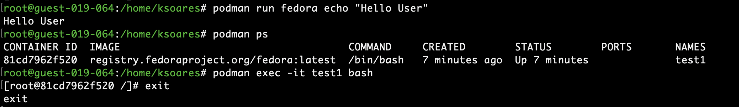

**Comparaison des versions dans / hors conteneur**

Dnf :

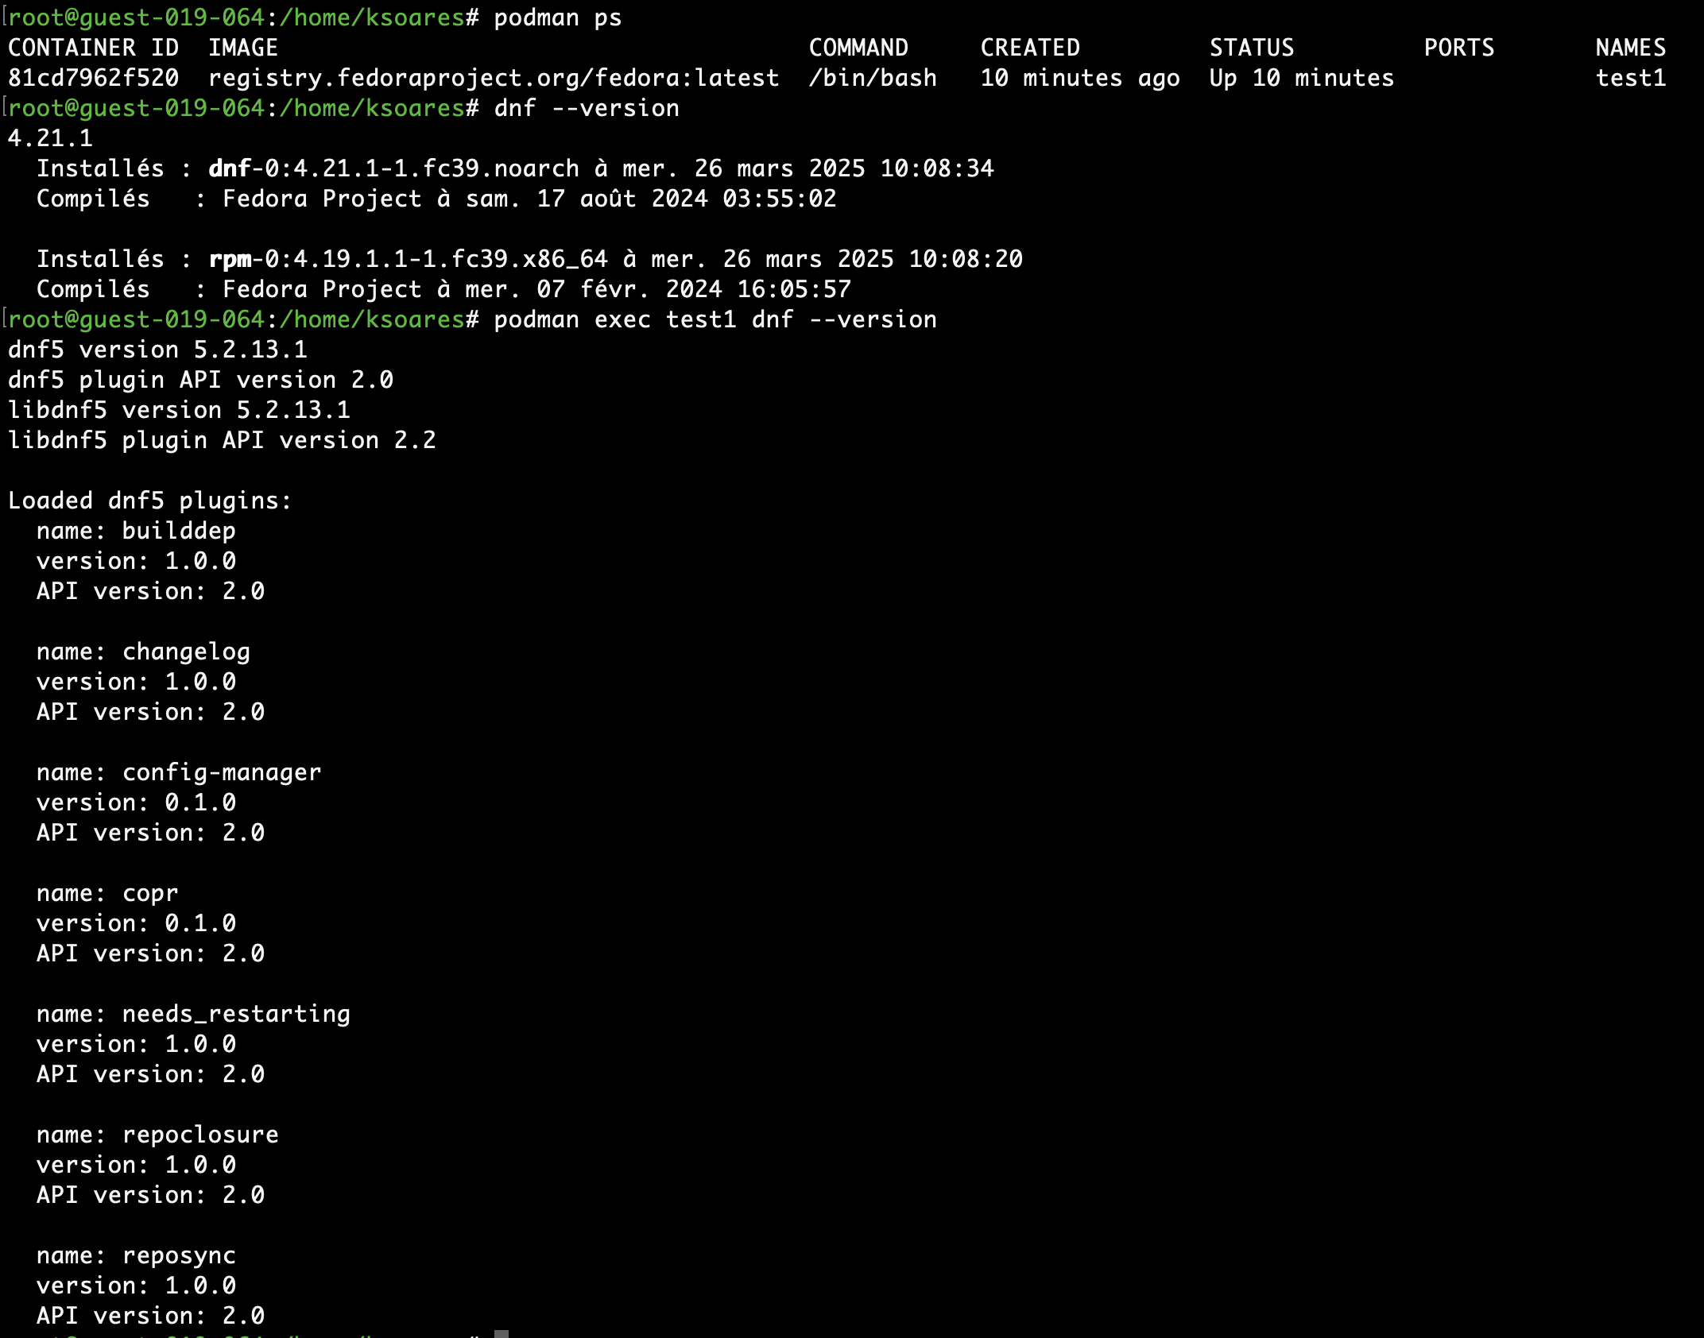

Structure des fs

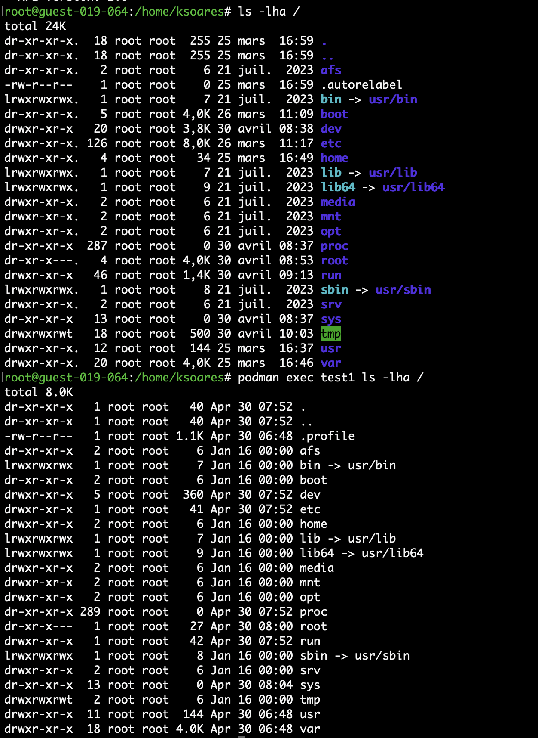

Identités

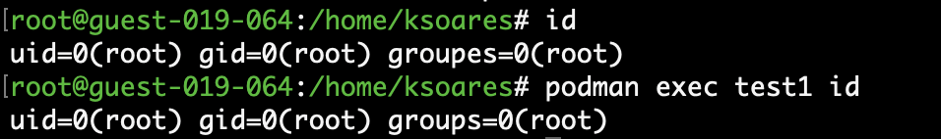

Cgroup



**Exercice 2**

**Conteneur « systemd »**



**Installer les packages**

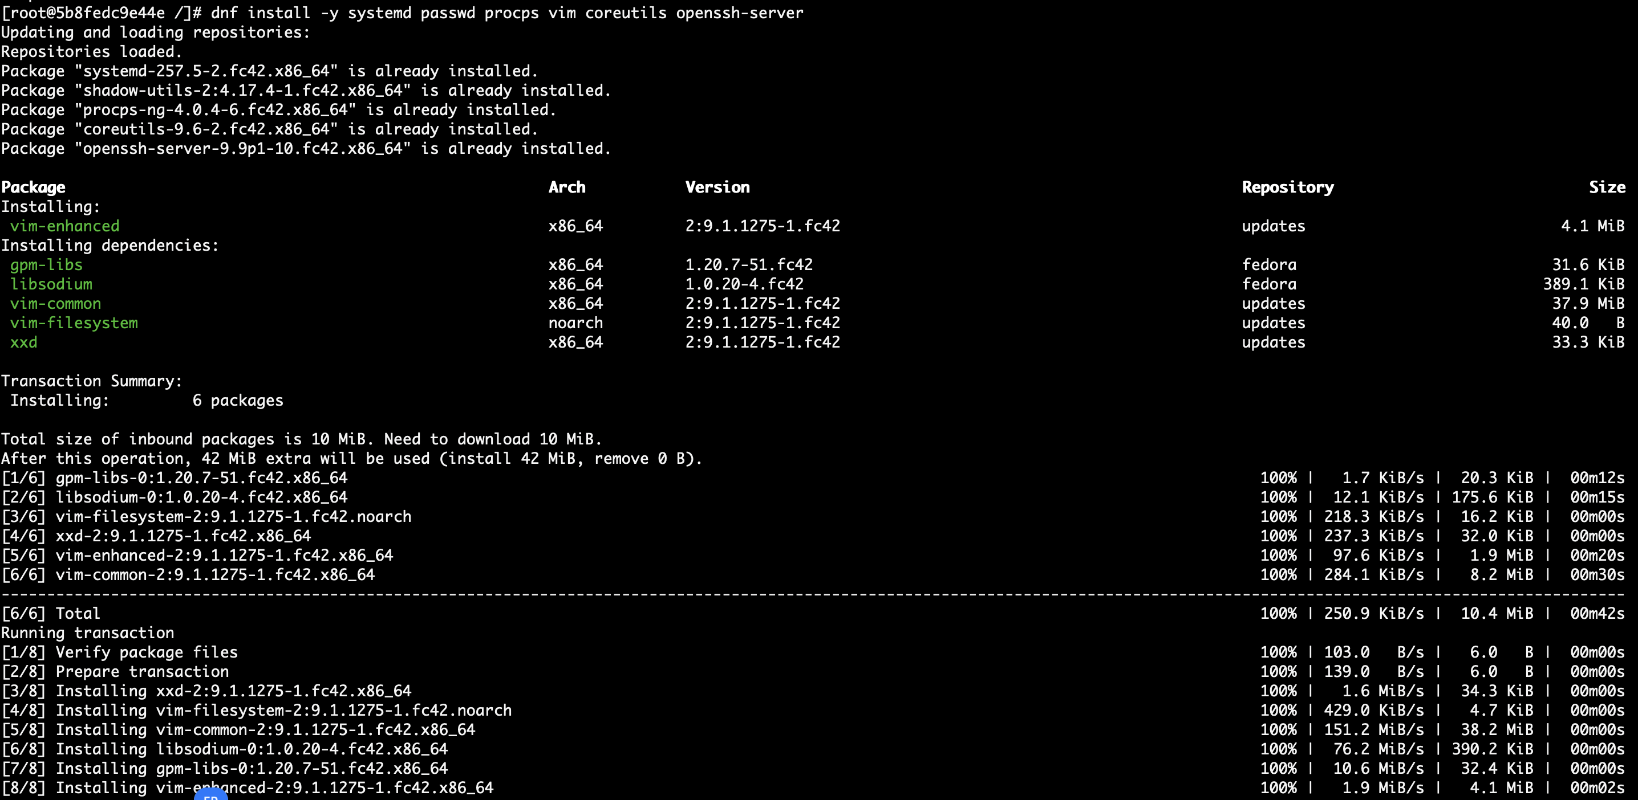

**Activer le service ssh dans systemd du conteneur et creation user**

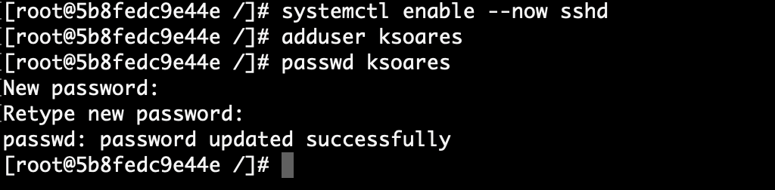

**Tester la connexion**

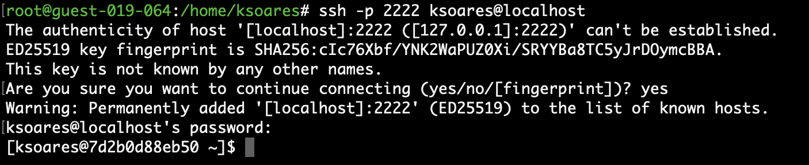

**Exercice 3**

**Différences systemd sshd**

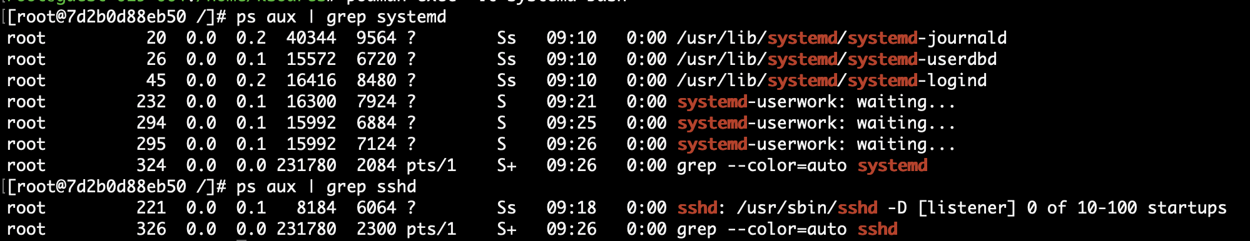

**Copier mon_app.c dans le conteneur systemd**



**Executer l’application dans l’environnement**

**Exécuter le programme en même temps que htop**

**Exercice 4**

**Création conteneur buildah à partir image existante**



**Créer un fichier d’initialisation ./monScriptInit.sh**

**Configurer et installer le script d’initialisation**

**Tester avec podman**

**Inspecter l’image**

**Exercice 5**

**Création du Dockerfile**

**Création d’un conteneur à partir d’un fichier Docker**

**Exercice 6**

**Création de la base**

**Listes des images en conteneurs**

**Executer le registre**